Тема урока: (5 класс)

Трафареты. Виды трафаретов. Набивка трафарета на поверхность при помощи губки.

Цель: Отрабатывать приёмы вырезания трафаретов и приемы набивки трафарета на поверхность.

Задачи: закрепить знания учащихся о видах трафаретов, план изготовления трафарета, правила техники безопасности при работе с красками, ножом;
формировать умения учащихся вырезать трафарет, наносить трафарет на поверхности при помощи губки;
приучать соблюдать правила безопасной работы и безопасной организации рабочего места;
коррегировать зрительное, слуховое восприятие, мелкую моторику рук, логическое мышление;
воспитывать аккуратность, бережное отношение к материалам, ответственность при выполнении практического задания.

Оборудование: технологическая карта, компьютер, презентация, образцы трафаретов, карточки(разноуровневые), ребус, краски, губки, кисти, салфетка, емкости для краски и воды, подкладочные доски.
Методы обучения: наглядный, практический.
Тип урока: комбинированный.

Последнее время часто в телевизионных программах ( «Квартирный вопрос», «Фазенда», «Школа ремонта» ) дизайнеры удивляют нас своими способностями к рисованию. На стенах появляются удивительные рисунки. Такие рисунки удивляют и поражают нас своей красотой. Кажется, что комната преображается и наполняется какой-то необычной атмосферой. ( слайды 1- 3). Кажется, что умение рисовать дается при рождении или после десятилетий упорного труда. Но можно стать художником для своих близких и за несколько часов. Хотите удивить знакомых своим талантом? Тогда осваивайте особый вид искусства. А какой, вы узнаете, если отгадаете ребус. (слайд 4)
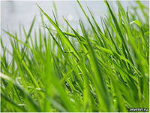 ,, 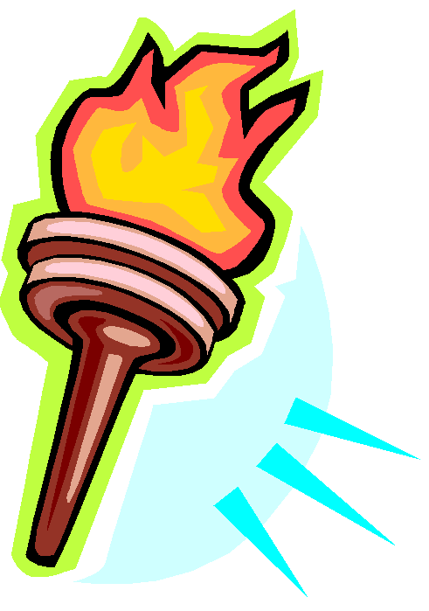,,. ,, 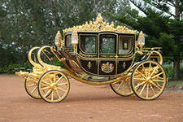,
Какое слова получилось? И тема нашего урока: «Трафареты. Виды трафаретов. Набивка трафарета на поверхность при помощи губки.» (слайд5)
Цели урока (слайд 6)
Что такое трафарет? (слайд 7)
Трафарет (итал. traforetto - ажурный от traforo – продырявливание, прокалывание, пропиливание) – термин буквально обозначающий приспособление для формирования красочного изображения или орнамента. Трафарет представляет собой пластину (из промасляной бумаги, картона, металла, дерева, пластмассы, пластика, ткани и т.д.) с вырезанным рисунком - отверстиями, форма которых повторяет абрис: орнаменты, употребляющиеся в прикладной живописи (особенно при росписи стен, потолка), буквы, цифры, топографические знаки, условные графические обозначения устройств, машин и др., через которые краска или иной состав наносится на какую-либо поверхность.
Трафарет - изобретение не вчерашнего дня. История возникновения трафарета очень давняя, если не сказать древняя, и насчитывает много тысячелетий. Первые примеры применения такого способа печати изображения были найдены в пещерах, возраст которых составляет более 30 000 лет. На потолке и стенах пещер нарисованы первобытные люди, их образ жизни, животные, сцены охоты. Из сказанного можно сделать вывод, что люди используют трафареты, которые всегда служили высшим порывам человеческой души, уже очень давно.( слайд 8)
Где же применяется Трафарет? (ответы детей). ( слайд9)
Задание: Из предложенных слайдов подобрать назначение использования трафаретов. ( слайды 10-22).
Да, трафарет используется буквально для всего. Его используют для рисунков на стенах и мебели, на стекле и посуде, на одежде, на керамике и бумаге. У настоящих знатоков своего дела с помощью трафарета на стенах появляются удивительные картины и для этого совершенно не нужно оканчивать художественную школу.
Если мы посмотрим на наши трафареты, то мы увидим, что они изготовлены из разных материалов и разными способами.
Индив. задание: из предложенных образцов выбрать трафарет)
Назовите основные виды трафаретов? ( слайд 23)
Да, трафареты бывают разные: простые, жесткие, клеевые. (слайд 24)

1. Простые трафареты. (слайд 25)
Такие трафареты крайне удобны для изготовлении в домашних условиях. Для них используются листы картона или бумаги, чаще всего предварительно заламинированные или прокрашенные для прочности. Изготовление трафарета занимает совсем мало времени, оно просто и доступно. Трафарет может жить достаточное количество времени и крайне просты в использовании.
Среди минусов стоит выделить не слишком высокую точность рисунка, не слишком высокую долговечность трафарета. Последнее можно исправить, используя плотную пластиковую плёнку. Плёнка тут предпочтительнее — она не оставляет неровных краёв и смотрится внушительней.

2. Жёсткие трафареты. ( слайд 26)
К ним относятся трафареты, сделанные из железа, дерева, оргстекла. Крайне высокая прочность, надёжность и точность делают этот трафарет отличным выбором, когда необходимо делать рисунки многократно на протяжении долгого времени.
Распространению жёстких трафаретов мешает их относительная недоступность в изготовлении — в домашних условиях создание такого трафарета невозможно, необходимо наличие специального оборудования.

3. Клеевые трафареты. (слайд 27)
Существуют так же одноразовые трафареты, которые, обычно, состоят из клеющейся бумаги и после однократного использования уже непригодны для работы.
Трафареты, сделанные из самоклеющейся пленки. Самоклеющаяся пленка мягкая, она имеет подложку. Перед применением трафарет с подложки снимают и приклеивают к поверхности. Основное назначение клеевых трафаретов - это стекло и керамика. Особенно - большие зеркала шкафов-купе, когда важно не сместить трафарет и не допустить даже малейшего подтекания. Но трафареты на самоклейке можно использовать и для любых других поверхностей, например - для рисования на потолке. Клеевые трафареты идеально облегают любые формы поверхности, но с другой стороны - они быстро приходят в негодность. Фактически, это одноразовые трафареты. Лишь при особой аккуратности и не все дизайны можно использовать несколько раз.
Где можно приобрести трафарет? ( слайд 28) ( ответы учащихся).
Самый простой способ – это купить их. Они продаются в художественных магазинах и даже в интернет-магазинах. Но не всегда можно найти рисунок, который понравится и подойдет к Вашему интерьеру. В таком случае можно сделать трафарет самостоятельно. И это совершенно не сложно и уж точно ни у кого такого больше не будет. Итак, будем учиться делать собственные трафареты.
Физ. минутка.
Обратимся к технологической карте. ( работа в устной форме)
1. Подобрать понравившийся рисунок.
Какой год наступил в этом году? ( слайд 29 ). 2014 год по восточному календарю год синей или зеленой лошади. Этот год несет в себе динамизм и напористость, сочетание расчетливости и огненной страсти. Для Лошадей гороскоп обещает самый благоприятный год. Многие из вас, ребята, родились в этот год. И поэтому сегодня мы будем изготавливать трафарет Лошадь.
2. С помощью копировальной бумаги переводим рисунок на более плотную бумагу.
Практическая работа учащихся: перевод рисунка.
Для чего мы это делаем?
3. При помощи ножа вырезаем рисунок.
Повторение правил безопасной работы с ножом.
Практическая работа учащихся: вырезание трафарета ножом.
4. Бумагу с вырезанным рисунком – трафаретом- покрываем лаком или олифой.
Для чего мы это делаем? Каким инструментом мы пользовались при покрытии? ( слайды 30 – 32).
А теперь приступаем ко второй части практической работы – набивка трафарета на цветной картон при помощи губки.
Какими инструментами набивают трафареты? ( слайды 33-36).
На этих слайдах мы набивали рисунок при помощи кистей ( слайды 37-39).
Работа по карточке: ( разноуровневые задания)
Повторение правил техники безопасности при работе с краской. ( не нюхать краски, не брать их в рот, не пачкать одежду, одноклассников, школьную мебель, после работы вымыть руки).
Практическая работа: набивка рисунка при помощи губки. Объяснение и показ работы учителем, затем дети сами приступают к работе. Учитель оказывает помощь слабым учащимся.
Анализ выполненных работ. Выставление оценок. Уборка рабочих мест.

.

